Установка Directum
- Для установки Directum на компьютер пользователя можно воспользоваться Kaspersky Security Center. Необходима установка программы Directum и компонента Office for Directum (Обе задачи подчеркнуты красой линией).

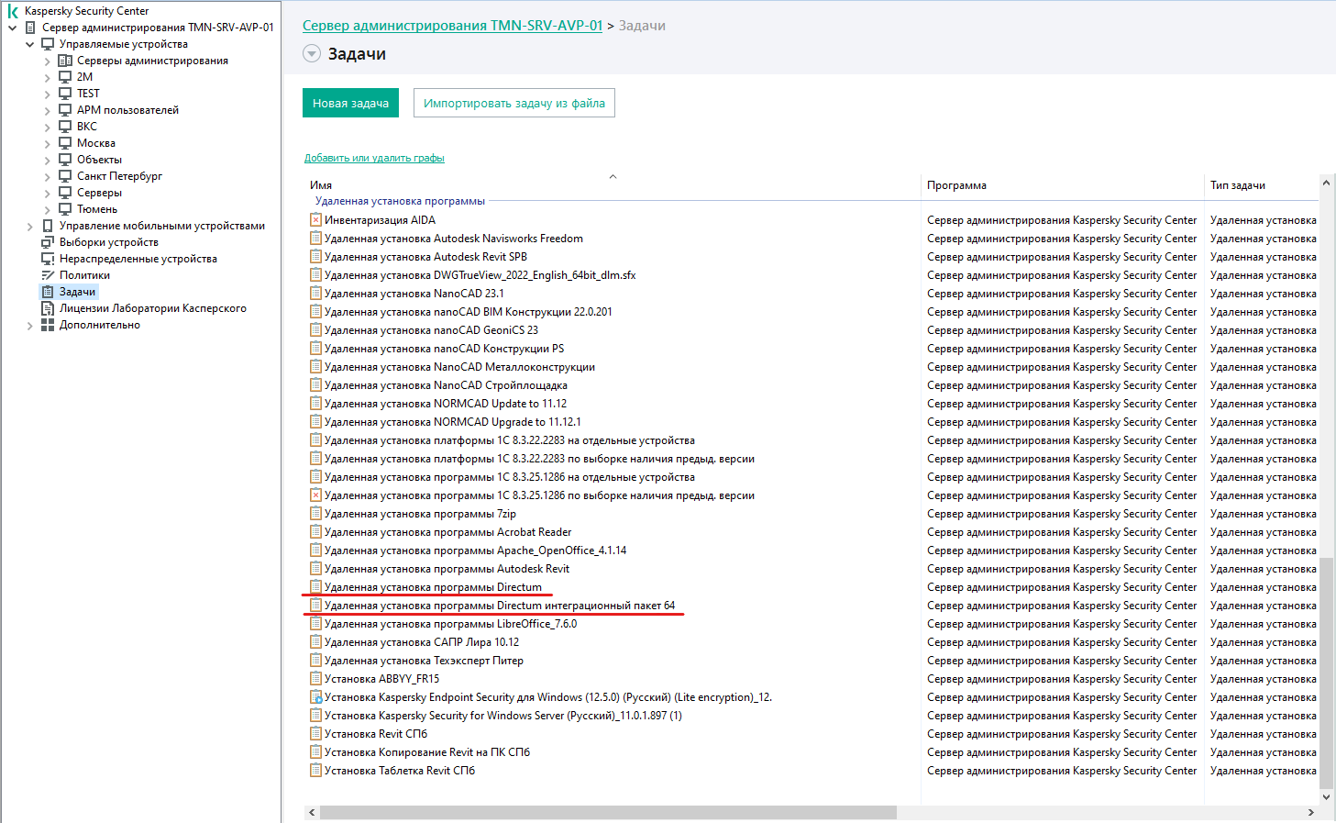

- После установки программы пользователю, необходимо всклочить сквозную авторизацию, для этого нужно изменить параметры запуска ярлыка на рабочем столе добавив в конце строки «Объект» параметр: «directum». Окончательный вариант:
«"C:\Program Files (x86)\DIRECTUM Company\DIRECTUM 5.5\SBRte.exe" -CT=EdmsExplorer -SYS=directum»
